Autonomia differenziata, in Abruzzo a rischio 3,8 miliardi di spesa ogni anno, l’11,5% del Pil

In base alle stime effettuate dall’Osservatorio sui Conti Pubblici italiani, ALI Abruzzo ha condotto alcune analisi per valutare l’impatto dell’Autonomia differenziata sulla nostra regione. Sulla base dei residui fiscali, ovvero della differenza tra entrate e uscite fiscali, facendo riferimento agli ultimi dati disponibili del 2019, l’Abruzzo ha una spesa primaria, ovvero una spesa delle amministrazioni pubbliche, che pesa per il 56,4% del Pil regionale. Sempre l’Abruzzo però raccoglie entrate fiscali pari al 44,8% del Pil, questo vuol dire che la spesa per beni e servizi pubblici, spesa sociale, investimenti etc è maggiore dell’11,5% rispetto a quanto la regione stessa è in grado di generare in termini di entrate fiscali. Come tutte le altre regioni del sud ma anche alcune del centro e del nord, spendiamo quindi più di quanto incassiamo e, a finanziare la spesa sono le aree che hanno un residuo fiscale negativo, ovvero che incassano più di quanto spendono, in dettaglio il Piemonte, la Lombardia, il Veneto, il Friuli Venezia Giulia, l’Emilia Romagna, la Toscana e il Lazio.
Se le Regioni del Centro-Nord trattenessero per intero le proprie entrate fiscali, come aveva chiesto il Veneto nel 2017, il costo per lo Stato, per garantire gli stessi livelli attuali di assistenza alle regioni del sud sarebbe di quasi 100 miliardi di Euro. Per l’Abruzzo verrebbero a mancare 3,8 miliardi di euro ogni anno in spesa pubblica, una enormità che metterebbe in ginocchio comuni, servizi sanitari, scolastici, socio assistenziali, di trasporto e molte altre voci.
“Oltre qualsiasi valutazione politica, come ALI Abruzzo ci sentiamo di avanzare una semplice considerazione” dichiara il direttore Alessandro Paglia, “abbiamo davanti a noi due alternative, o lo stato si farà carico di cancellare da un anno all’altro l’11,5% del pil regionale, qualora decida di accettare la proposta veneta del 2017, oppure se vorrà evitare una catastrofe economica e sociale dovrà trovare le risorse per garantire i famosi LEP, i livelli essenziali di prestazione, con fondi che dovranno comunque venire dalla fiscalità generale. In altre parole un cane che si morde la coda, facciamo uscire i soldi dalla porta per poi farli rientrare dalla finestra, non se ne comprende davvero il senso. Anche qualora si volessero scegliere delle strade intermedie il calcolo è presto fatto, il Pil del Mezzogiorno rappresenta il 22% di quello nazionale contro il 78% delle regioni del Centro-Nord, questo vuol dire che ogni euro trattenuto grazie all’autonomia differenziata si moltiplica in 3,5 euro in meno per il sud. Normalmente rispetto alle politiche di sviluppo si parla di moltiplicatori di spesa, ad esempio ogni euro speso in edilizia attiva una spesa che può arrivare fino a 2,9 euro. Nel nostro caso invece si sceglie in modo cosciente di applicare alle nostre economie un demoltiplicatore, ovvero per ogni euro trattenuto al nord, il sud avrà un calo del pil di 3 volte e mezzo”.

>>> Segue grafico nella pagina successiva >>>

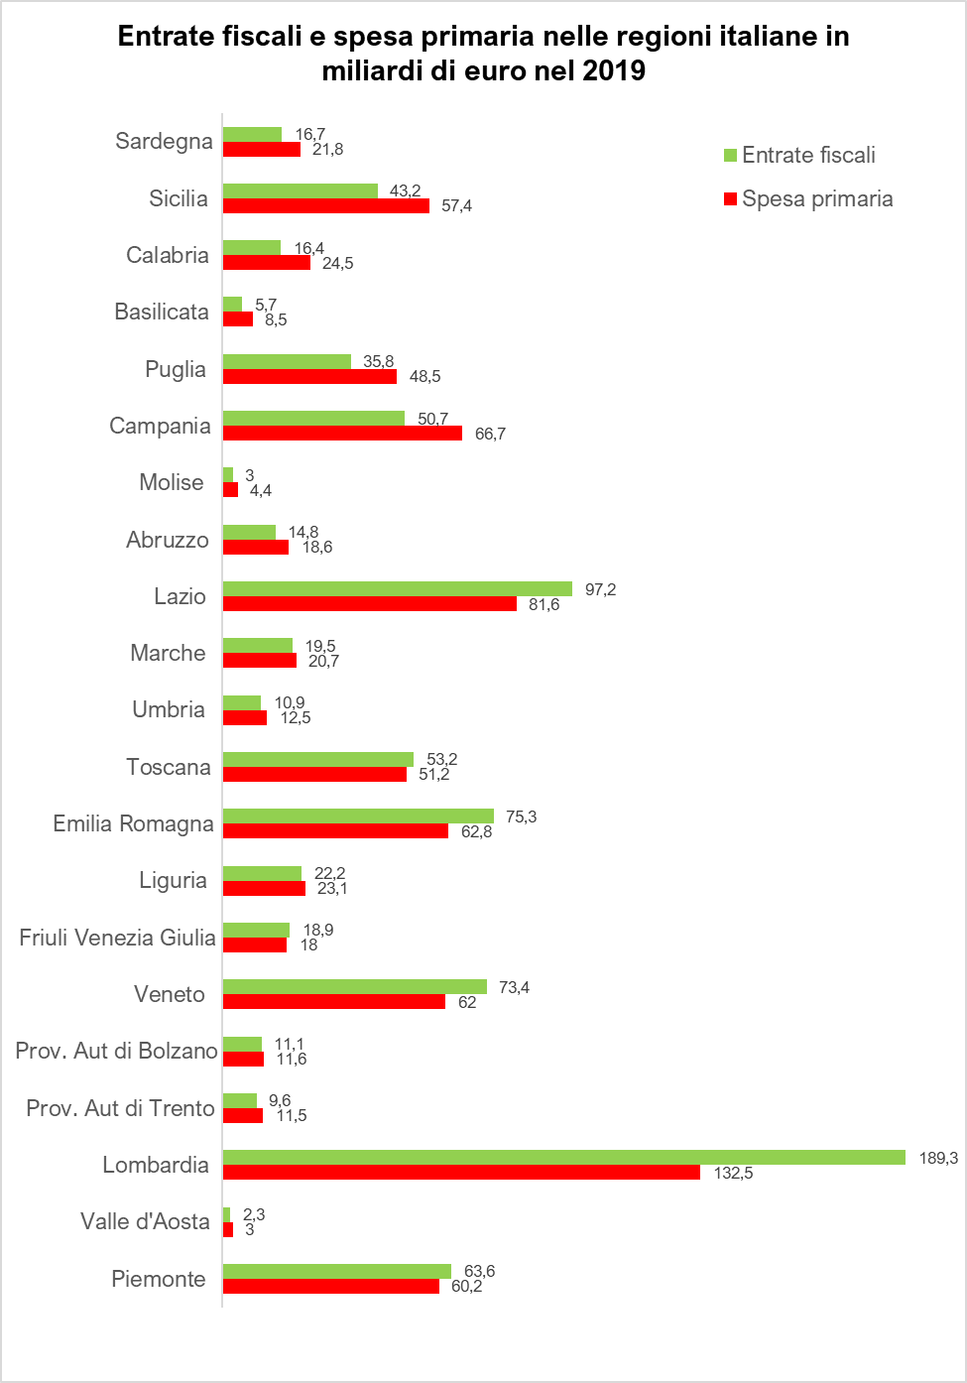
Fonte: elaborazioni ALI Abruzzo su dati Osservatorio Conti Pubblici Italiani, Banca d’Italia e Istat

